**营运部发(2025)048号 签发人：谭莉扬**

**关于团购季灯片和pop的陈列通知**

1. **团购季灯片陈列**

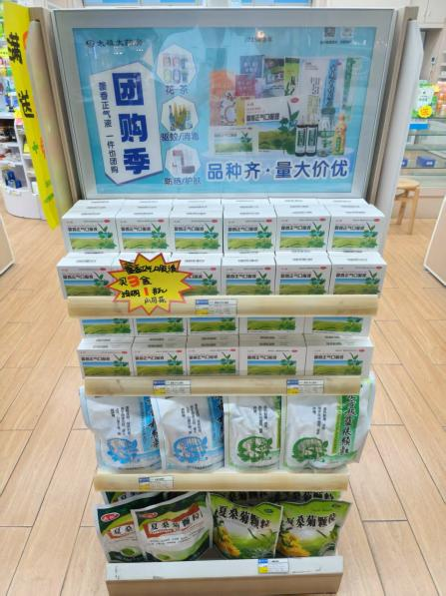

* 门店进门端头灯片调整更换为团购季灯片
* **首层/二层陈列藿香正气口服液（首层10支装，二层5支和6支装）**
* 三层陈列**中药二厂复方板蓝根颗粒和玄麦甘菊颗粒**
* 四层陈列**桐君阁和绵阳的夏桑菌颗粒**
* 其他端头灯片内容同样与首层陈列保持一致（配发新灯片后调整）

1. **橱窗陈列**

|  |  |  |
| --- | --- | --- |
| **图1** | **图2** | **图3** |
| c6d63f38f2dfbfc71313b0c65036a81a  **招聘海报** | 0220341c2f1c495086a716734a4cf00  **补钙正面 补钙反面** | **beed17f7a423203bf8bbaab2879c8f5**  **团购季橱窗pop** |
| **图4** | **图5** | **图6** |
| dbe26f3aa0f22b33178707b4052f7ee  薇诺娜**橱窗pop** | **ac8392c5ba02adecb4a07b09bcb9054**  **枢颜正面 枢颜反面** | **dcdf8742221c68e1eceb6a47209fe3a** |

|  |  |  |  |
| --- | --- | --- | --- |
|  | **区域** | **陈列橱窗海报** | **备注** |
| **所有门店** | **橱窗** | **图 1** | **所有门店陈列【招聘海报】** |
| **图 2-3** | **所有门店陈列【补钙海报，陈列时间至5.31】**  **【团购季海报，陈列时间至9.30】** |
| **图 4-6** | **【薇诺娜海报，陈列时间5.30】**  **【枢颜海报，门店修改时间至2025年全年】**  **橱窗有陈列位置的，按照图片顺序依次陈列橱窗；**  **没有位置的保证店内小pop的陈列，店外陈列门上的腰线以上位置** |
|  |  |

**三、检核**

**门店：**2025年**4月27日下午15点前**完成陈列，片区长要4**月27日下午20点前**在各片区核检，不发、迟发、少发，按30元/店收取成长基金。

**营运部：**于4**月27日下午22点**前在片区群检核。发现门店执行不到位，片区主管未检核的，片区主管上缴成长金10元，门店上缴成长金30元.

**复检**：片区主管现场巡店及药店管家检核。

营运部

2025年4月25日

主题词：团购季灯片及pop 陈列通知

拟稿：张艳 核对：王四维